**Recursividad:**

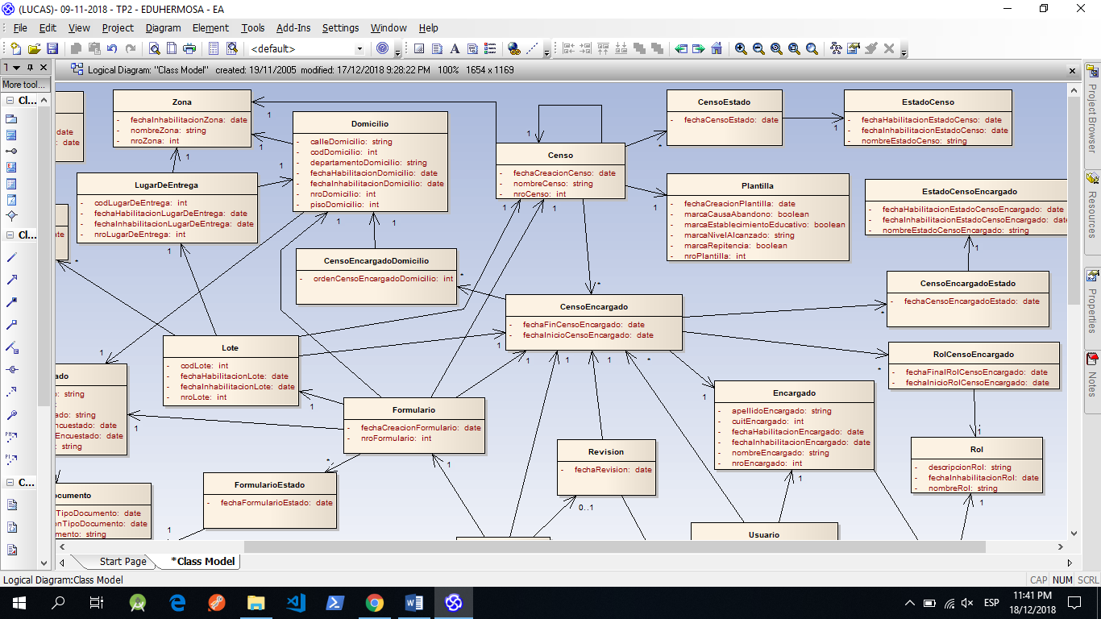

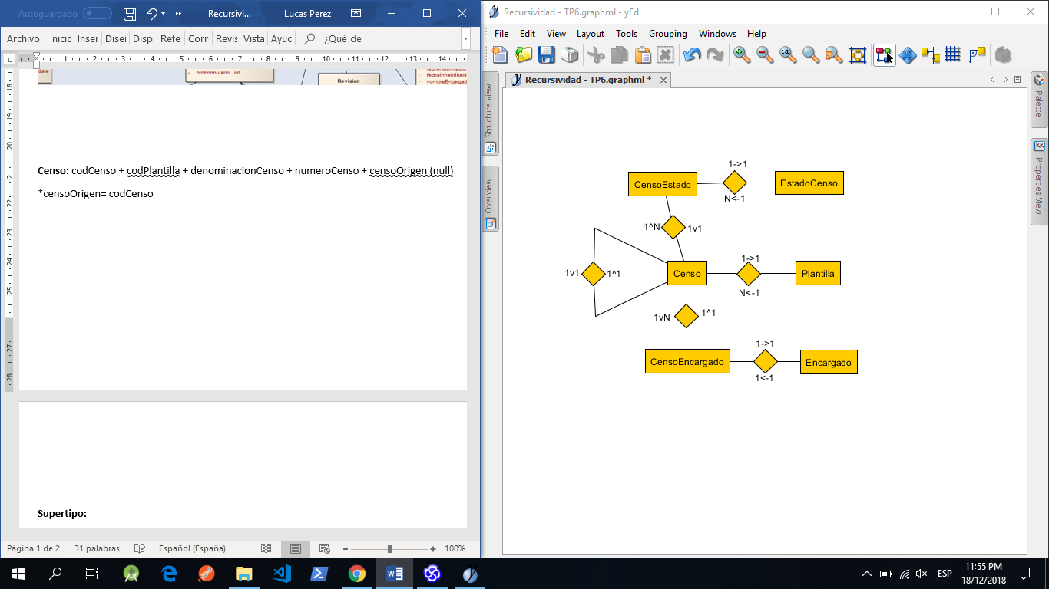

**Lista de Entidades:**

**Censo:** codCenso + codPlantilla + nombreCenso + nroCenso + fechaCreacionCenso + censoOrigen (null)

**Alias**

\***censoOrigen= codCenso**

**Patron OID:**

**Censo:** OIDCenso + codCenso + OIDPlantilla + nombreCenso + nroCenso + fechaCreacionCenso + OIDCenso (null)

**Supertipo:**

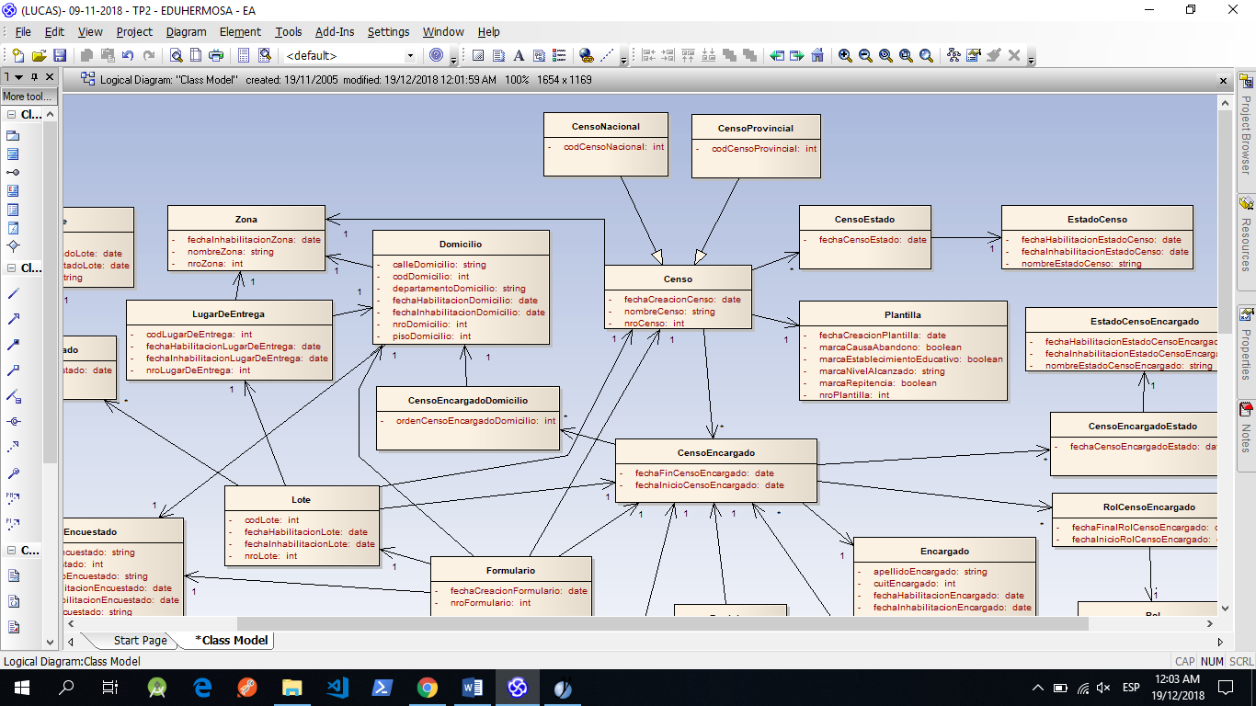

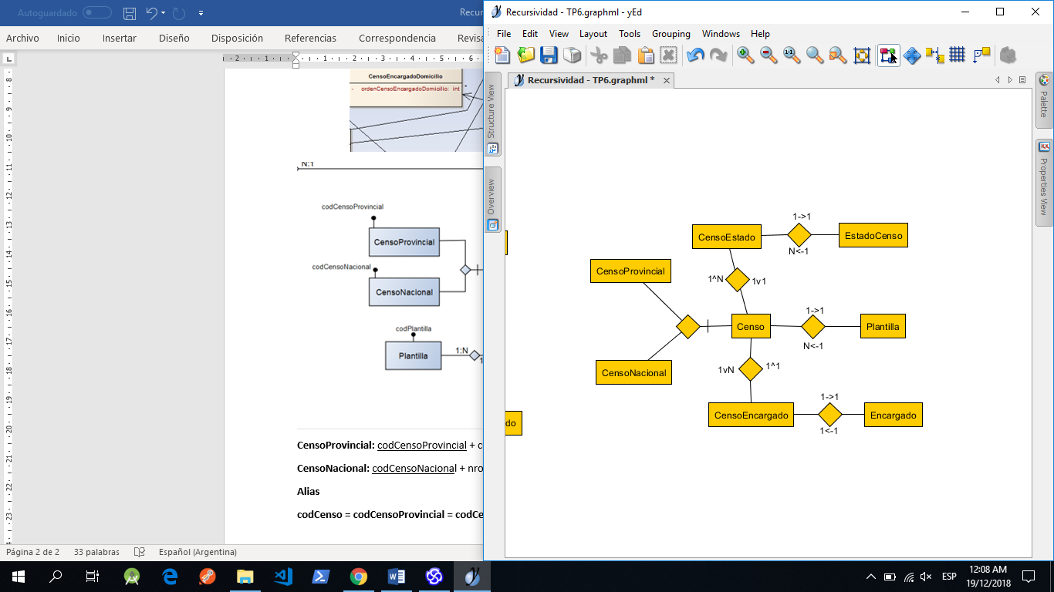

**Lista de Entidades:**

**CensoProvincial:** codCensoProvincial + codProvincia + nombreProvincia

**CensoNacional:** codCensoNacional + nroLey

**Alias**

**codCenso = codCensoProvincial = codCensoNacional**

**Patron OID:**

**CensoProvincial:** OIDCenso + codProvincia + nombreProvincia

**CensoNacional:** OIDCenso + nroLey